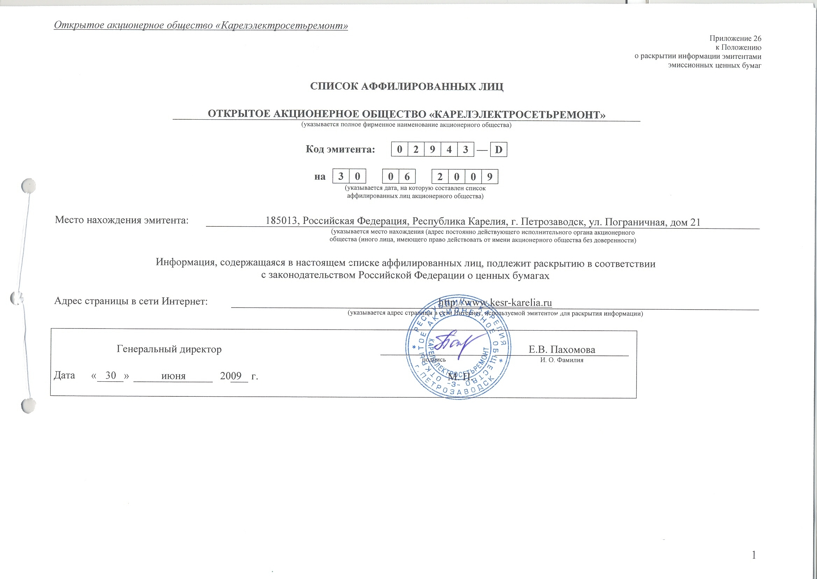
Коды эмитента
ИНН | 1001012723
ОГРН | 1041000001008

I. Состав аффилированных лиц на | 3 | 0 |  | 0 | 6 |  | 2 | 0 | 0 | 9

№ п/п | Полное фирменное наименование (наименование для некоммерческой организации) или фамилия, имя, отчество аффилированного лица | Место нахождения юридического лица или место жительства физи-  ческого лица (указы-  вается только с согласия физического лица) | Основание (основания), в силу которого лицо признается аффилированным | Дата наступления основания (оснований) | Доля участия аффилированного лица в уставном капитале акционерного общества, % | Доля принадлежа-  щих аффилиро-  ванному лицу обыкновенных акций акционер-  ного общества, %
1 | 2 | 3 | 4 | 5 | 6 | 7
 | Лица, входящие в органы управления ОАО «Карелэлектросетьремонт»
1 | Заворовский Михаил Игоревич | г. Санкт-Петербург | лицо является членом Совета директоров акционерного общества | 30.06.2009 | не имеет | не имеет
2 | Граевицкий Геннадий Моисеевич | г. Санкт-Петербург | лицо является членом Совета директоров акционерного общества | 30.06.2009 | не имеет | не имеет
3 | Пахомова Елена Владимировна | г. Санкт-Петербург | 1. лицо осуществляет полномочия единоличного исполнительного органа акционерного общества  2. лицо является членом Совета директоров акционерного общества | 08.04.2009  30.06.2009 | не имеет | не имеет
4 | Тягло Тарас Иванович | г. Санкт-Петербург | лицо является членом Совета директоров акционерного общества | 30.06.2009 | не имеет | не имеет
5 | Харитонов Леонид Владимирович | г. Санкт-Петербург | лицо является членом Совета директоров акционерного общества | 30.06.2009 | не имеет | не имеет
Лицо имеет право распоряжаться более чем 20 % общего количества голосов, приходящихся на акции,
составляющие уставный капитал ОАО «Карелэлектросетьремонт»
6 | Закрытое акционерное общество «Босско» | г. Санкт-Петербург, пер. Декабристов, дом 20 | лицо имеет право распоряжаться более чем 20 % голосов, приходящихся на акции, составляющие уставный капитал данного юридического лица | 01.06.2008 | 99,9969% | 99,9969%

II. Изменения, произошедшие в списке аффилированных лиц, за период
с | 3 | 1 |  | 0 | 3 |  | 2 | 0 | 0 | 9 | по | 3 | 0 |  | 0 | 6 |  | 2 | 0 | 0 | 9

№ п/п | Содержание изменения |  |  |  | Дата наступления изменения |  |  | Дата внесения изменения в список аффилирован-  ных лиц
1 | Изменилось лицо, осуществляющее полномочия  единоличного исполнительного органа акционерного общества |  |  |  | 08.04.2009 |  |  | 30.06.2009
Содержание сведений об аффилированном лице до изменения:
1 | 2 | 3 | 4 | 5 | 6 | 7
1 | Тимошенко Сергей Анатольевич | г. Петрозаводск | лицо осуществляет полномочия единоличного исполнительного органа акционерного общества | 31.05.2008 | не имеет | не имеет

Содержание сведений об аффилированном лице после изменения:
1 | 2 | 3 | 4 | 5 | 6 | 7
1 | Пахомова Елена Владимировна | г. Санкт-Петербург | лицо осуществляет полномочия единоличного исполнительного органа акционерного общества | 08.04.2009 | не имеет | не имеет

2 | Изменился состав лиц, входящих в Совет директоров акционерного общества. |  |  |  |  | 30.06.2009 |  |  | 30.06.2009
Содержание сведений об аффилированных лицах до изменения:
1 | 2 | 3 | 4 | 5 | 6 | 7
1 | Базанов Дмитрий Владимирович | г. Санкт-Петербург | лицо является членом Совета директоров акционерного общества | 30.07.2008 | не имеет | не имеет
2 | Граевицкий Геннадий Моисеевич | г. Санкт-Петербург | лицо является членом Совета директоров акционерного общества | 30.07.2008 | не имеет | не имеет
3 | Селявин Николай Валерьевич | г. Санкт-Петербург | лицо является членом Совета директоров акционерного общества | 30.07.2008 | не имеет | не имеет
4 | Тимошенко Сергей Анатольевич | г. Петрозаводск | лицо является членом Совета директоров акционерного общества | 30.07.2008 | не имеет | не имеет
5 | Харитонов Леонид Владимирович | г. Санкт-Петербург | лицо является членом Совета директоров акционерного общества | 30.07.2008 | не имеет | не имеет

Содержание сведений об аффилированных лицах после изменения:
1 | 2 | 3 | 4 | 5 |  |  | 6 |  |  | 7
1 | Заворовский Михаил Игоревич | г. Санкт-Петербург | лицо является членом Совета директоров акционерного общества | 30.06.2009 |  |  | не имеет |  |  | не имеет
2 | Граевицкий Геннадий Моисеевич | г. Санкт-Петербург | лицо является членом Совета директоров акционерного общества | 30.06.2009 |  |  | не имеет |  |  | не имеет
3 | Пахомова Елена Владимировна | г. Санкт-Петербург | лицо является членом Совета директоров акционерного общества | 30.06.2009 |  |  | не имеет |  |  | не имеет
4 | Тягло Тарас Иванович | г. Санкт-Петербург | лицо является членом Совета директоров акционерного общества | 30.06.2009 |  |  | не имеет |  |  | не имеет
5 | Харитонов Леонид Владимирович | г. Санкт-Петербург | лицо является членом Совета директоров акционерного общества | 30.06.2009 |  |  | не имеет |  |  | не имеет


